**Nama : Billy Bororing**

**NIM : 1415015127**

**Kelas : C1 2014**

**Tugas : Praktikum Pemrograman Web_Koneksi Database dengan PHP**

**Cara Membuka Koneksi dengan Database MySQL PHP**

PHP memiliki banyak fungsi berbeda yang telah built-in untuk manipulasi database. Berikut ini adalah fungsi-fungsi built-in, dan kita pasti akan menemukan ketika membuat aplikasi yang berhubungan dengan PHP dan MySQL:

Skrip PHP

|  |  |
| --- | --- |
| 1  2  3 | mysql_connect()  mysql_select_db()  mysql_close() |

### **Membuka koneksi database MySQL PHP**

Seperti yang telah disebutkan, sebelum merubah isi tabel dari database, pertama yang harus kita mulai adalah membuat skrip agar terhubung ke database. Fungsi mysql_connect(), seperti namanya, digunakan untuk menghubungkan ke database MySQL.

Skrip PHP

|  |  |
| --- | --- |
| 1  2  3  4  5  6  7  8  9  10  11  12 | <?php    $user_name = "root";  $password = "";  $database = "nyekripdatabase";  $host_name = "localhost";    mysql_connect($host_name, $user_name, $password);    echo "Koneksi Terbuka";    ?> |

Perhatikan empat baris skrip pertama yang ditunjukkan di atas, skrip tersebut merupakan pengaturan variabel. Variabel pertama adalah $user_name sedangkan variabel kedua adalah $password, variabel pertama berisi nilai root sedangkan variabel kedua bernilai "" alias kosong, kita menentukan nilai ini karena nilai ini adalah nilai default untuk database MySQL.

Berikutnya adalah variabel $database yang berisi nama database yang ingin dituju dan variabel $host_name yang berisi nama host tempat database berasal. Jika anda belum mempunyai server lokal yang berisi PHP dan MySQL.

INFO

Jika anda menggunakan database MySQL yang berasal dari XAMPP, maka nama host adalah “localhost” -tanpa tanda petik-, dengan asumsi bahwa database anda berada pada lokal komputer. Pada kasus lain nama host juga bisa berupa nama lainnya dan juga bisa berupa IP.

Skrip PHP

|  |  |
| --- | --- |
| 1 | mysql_connect($host_name, $user_name, $password); |

Baris [Skrip PHP](http://www.nyekrip.com/category/skrip-php/) di atas digunakan untuk terhubung dengan database dan umumnya berisi tiga parameter termasuk nama host, username dan password database yang baru saja kita isi sebelumnya pada variabel.

Jika tidak ingin menggunakan variabel, maka kita bisa langsung menggunakan nilai tersebut seperti yang ditunjukkan di bawah ini:

Skrip PHP

|  |  |
| --- | --- |
| 1 | mysql_connect('localhost','root',''); |

### Menentukan Database yang ingin dibuka

Pada kode yang telah ditunjukkan di atas, kita telah menyatakan variabel $database berisi nama database yang kita tuju. Mari kita menggunakan variabel tersebut untuk cek apakah database tersebut tersedia atau tidak.

Skrip PHP

|  |  |
| --- | --- |
| 1  2  3  4  5  6  7  8  9  10  11  12  13  14 | <?php    $user_name = "root";  $password = "";  $database = "nyekripdatabase";  $host_name = "localhost";    mysql_connect($host_name, $user_name, $password);    mysql_select_db($database);    echo "Koneksi Terbuka";    ?> |

Pada skrip diatas terdapat fungsi mysql_select_db(), fungsi ini adalah fungsi built-in PHP yang digunakan untuk memilih database MySQL yang ingin kita hubungkan. Selanjutnya fungsi mysql_select_db() mengembalikan nilai true jika database yang kita masukkan ditemukan dan mengembalikan nilai false jika database tidak ditemukan, jika nilai tersebut true maka akan menampilkan pesan “Koneksi Terbuka”.

Skrip diatas memiliki kekurangan dalam hal penampilan pesan jika database yang dituju tidak tersedia, maka dari itu kita membuat dan menggunakan variabel untuk menyimpan nilai mysql_select_db() dan mysql_connect(). Dengan variabel tersebut kita dapat menguji dengan if else untuk memeriksa apakah database ditemukan atau tidak.

[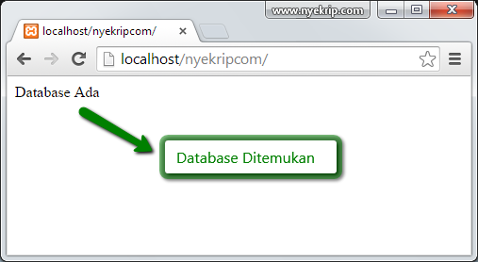](http://i2.wp.com/www.nyekrip.com/wp-content/uploads/2015/03/Database_Ditemukan_Cara_Koneksi_Database_MySQL_dengan_PHP_Nyekrip.png)

Skrip PHP

|  |  |
| --- | --- |
| 1  2  3  4  5  6  7  8  9  10  11  12  13  14  15  16  17  18  19  20  21  22 | <?php    $user_name = "root";  $password = "";  $database = "nyekripdatabase";  $host_name = "localhost";    $connect_db=mysql_connect($host_name, $user_name, $password);    $find_db=mysql_select_db($database);    if ($find_db) {    echo "Database  Ada";    }else {    echo "Database Tidak Ada";    }    ?> |

### **Cara Menutup Koneksi Database MySQL PHP**

Dalam PHP, mysql_close() digunakan untuk menutup koneksi ke server database MySQL. Kita dapat menggunakan skrip berikut untuk menutup koneksi:

Skrip PHP

|  |  |
| --- | --- |
| 1 | mysql_close($connect_db) |

Mari kita tambahkan skrip diatas, sehingga skrip akhir menjadi seperti ini.

Skrip PHP

|  |  |
| --- | --- |
| 1  2  3  4  5  6  7  8  9  10  11  12  13  14  15  16  17  18  19  20  21  22  23  24  25  26  27 | <?php    $user_name = "root";  $password = "";  $database = "nyekripdatabase";  $host_name = "localhost";    $connect_db=mysql_connect($host_name, $user_name, $password);    $find_db=mysql_select_db($database);    if ($find_db) {    echo "Database Ada";    mysql_close($connect_db);    }  else {    echo "Database Tidak Ada";    mysql_close($connect_db);    }    ?> |

## Menampilkan isi Tabel dari Database MySQL PHP

Sekarang kita telah mengetahui bagaimana menghubungkan database dan kemudian menutupnya, selanjutnya mari kita mencoba mengambil data atau membaca data tabel dari database MySQL menggunakan PHP.

[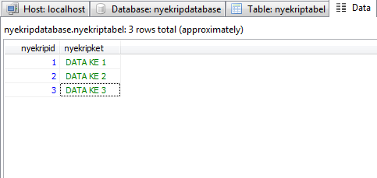](http://i0.wp.com/www.nyekrip.com/wp-content/uploads/2015/03/Tabel_Cara_Koneksi_Database_MySQL_dengan_PHP_Nyekrip.png)

Isi Tabel yang ditampilkan

[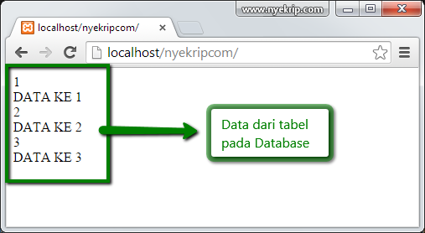](http://i0.wp.com/www.nyekrip.com/wp-content/uploads/2015/03/Hasil_Akhir_Cara_Koneksi_Database_MySQL_dengan_PHP_Nyekrip.png)

Hasil Akhir

Sebelum ditampilkan, maka kita harus memastikan bahwa terdapat tabel dalam database yang kita buka, anggaplah nama tabel tersebut adalah “nyekriptabel” dan telah memiliki 3 baris isi. Untuk mengambil dan menampilkan isi dari tabel “nyekriptabel” dalam database “nyekripdatabase”, maka kita menggunakan fungsi mysql_fetch_assoc(), selengkapnya perhatikan skrip berikut.

Skrip PHP

|  |  |
| --- | --- |
| 1  2  3  4  5  6  7  8  9  10  11  12  13  14  15  16  17  18  19  20  21  22  23  24  25  26  27  28  29  30  31  32  33  34 | <?php    $user_name = "root";  $password = "";  $database = "nyekripdatabase";  $host_name = "localhost";    $connect_db=mysql_connect($host_name, $user_name, $password);    $find_db=mysql_select_db($database);    if ($find_db) {    $query = "SELECT * FROM nyekriptabel";  $hasil = mysql_query($query);    while ( $kolom_db = mysql_fetch_assoc($hasil) ) {      echo $kolom_db['nyekripid'] . "<br />";    echo $kolom_db['nyekripket'] . "<br />";    }      mysql_close($connect_db);    }else {      echo "Database Tidak Ada";      mysql_close($connect_db);    }    ?> |

Perhatikan skrip diatas, jika database tersedia maka query “select * from nyekriptabel” akan berjalan menggunakan fungsi mysql_query() dan hasilnya disimpan dalam variabel $hasil. Fungsi mysql_fetch_assoc() digunakan untuk mengambil data dari $hasil dan disimpan dalam $field_db. Setelah tersimpan dalam $field_db, maka kita tinggal menampilkan data sesuai nama kolom.

Sekian tutorial Cara Koneksi Database MySQL dengan PHP, cara diatas termasuk salah satu cara dari beberapa cara. Perlu diketahui juga bahwa MySQL dan PHP bersifat gratis sehingga membuat mereka menjadi pasangan yang paling terkenal.

**Membuat Tabel di Database MySQL dengan PHP**

Untuk membuat tabel dalam database, yang perlu kita lakukan sama seperti kita membuat database. Pertama kita membuat query SQL untuk membuat tabel dan kemudian jalankan query tersebut menggunakan fungsi mysql_query().

Perhatikan contoh skrip membuat tabel di database MySQL dengan PHP berikut ini:

Skrip PHP

|  |  |
| --- | --- |
| 1  2  3  4  5  6  7  8  9  10  11  12  13  14  15  16  17  18  19  20  21  22  23  24  25  26  27 | <?php  $dbhost = 'localhost';  $dbuser = 'root';  $dbpass = 'password';  $conn = mysql_connect($dbhost, $dbuser, $dbpass);  if(! $koneksi )  {    die('Gagal Koneksi: ' . mysql_error());  }  echo 'Koneksi Berhasil';  $sql = 'CREATE TABLE karyawan( '.         'id_karyawan INT NOT NULL AUTO_INCREMENT, '.         'nama_karyawan VARCHAR(20) NOT NULL, '.         'alm_karyawan  VARCHAR(20) NOT NULL, '.         'gaji_karyawan   INT NOT NULL, '.         'tgl_gabung    timestamp(14) NOT NULL, '.         'primary key ( id_karyawan ))';    mysql_select_db('test_db');  $buattabel = mysql_query( $sql, $koneksi );  if(! $buattabel )  {    die('Gagal Membuat Tabel: ' . mysql_error());  }  echo "Tabel Karyawan sukses dibuat\n";  mysql_close($koneksi);  ?> |

Perhatikan isi dari $sql, pada variabel tersebut berisi query SQL untuk membuat tabel. Sedikit saran jika anda ingin membuat banyak tabel, maka akan sangat merepotkan jika harus mengetik-kan banyak query, maka dari itu manfaatkan-lah software untuk membuat tabel di MySQL seperti [**HeidiSQL**](http://www.heidisql.com/).

**Cara Menghapus Tabel MySQL di PHP**

Sekali lagi kita akan mneggunakan perintah SQL melalui fungsi mysql_query, kali ini untuk menghapus tabel dalam database. Namun saya ingatkan untuk berhati-hati saat menggunakan perintah ini karena dengan demikian, kita dapat menghapus beberapa informasi penting yang ada dalam tabel.

Perhatikan contoh skrip menghapus tabel MySQL di PHP berikut ini:

Skrip PHP

|  |  |
| --- | --- |
| 1  2  3  4  5  6  7  8  9  10  11  12  13  14  15  16  17  18 | <?php  $dbhost = 'localhost';  $dbuser = 'root';  $dbpass = 'password';  $koneksi = mysql_connect($dbhost, $dbuser, $dbpass);  if(! $koneksi )  {    die('Gagal Koneksi: ' . mysql_error());  }  $sql = 'DROP TABLE karyawan';  $hapustabel = mysql_query( $sql, $koneksi );  if(! $hapustabel )  {    die('Gagal Hapus tabel karyawan: ' . mysql_error());  }  echo "Berhasil hapus tabel karywan\n";  mysql_close($koneksi );  ?> |

Setelah memperhatikan kedua skrip diatas, sebenarnya dalam menghapus tabel dan database kita hanya memanfaatkan perintah SQL yang disematkan dalam melalui fungsi mysql_query, dan pastinya kita bisa mengubah dengan perintah sql lainnya.

**Cara Menghapus Database MySQL di PHP**

Jika database tidak lagi diperlukan maka dapat dihapus selamanya. Kita dapat menggunakan perintah SQL dalam mysql_query untuk menghapus database.

Perhatikan contoh skrip menghapus database MySQL di PHP berikut ini:

Skrip PHP

|  |  |
| --- | --- |
| 1  2  3  4  5  6  7  8  9  10  11  12  13  14  15  16  17  18 | <?php  $dbhost = 'localhost';  $dbuser = 'root';  $dbpass = 'password';  $koneksi = mysql_connect($dbhost, $dbuser, $dbpass);  if(! $koneksi )  {    die('Gagal Koneksi: ' . mysql_error());  }  $sql = 'DROP DATABASE test_db';  $hapusdb = mysql_query( $sql, $koneksi );  if(! $hapusdb )  {    die('Gagal hapus database test_db: ' . mysql_error());  }  echo "Database berhasil dihapus\n";  mysql_close($koneksi);  ?> |

Catatan

Tindakan menghapus database dan tabel sangat berbahaya. Jadi sebelum menghapus tabel atau database, kita harus memastikan bahwa yang kita lakukan sudah dipertimbangkan karena tindakan ini tidak bisa di undo atau database yang dihapus tidak bisa di kembalikan.

**Insert Data ke Tabel MySQL tanpa form HTML**

Data dapat dimasukkan ke dalam tabel MySQL dengan mengeksekusi pernyataan INSERT SQL melalui fungsi PHP mysql_query. Di bawah contoh sederhana untuk menyisipkan catatan ke dalam tabel karyawan.

Perhatikan contoh skrip insert data ke tabel di database MySQL dengan PHP berikut ini:

Skrip PHP

|  |  |
| --- | --- |
| 1  2  3  4  5  6  7  8  9  10  11  12  13  14  15  16  17  18  19  20  21  22 | <?php  $dbhost = 'localhost';  $dbuser = 'root';  $dbpass = 'password';  $koneksi = mysql_connect($dbhost, $dbuser, $dbpass);  if(! $koneksi )  {    die('Gagal Koneksi: ' . mysql_error());  }  $sql = 'INSERT INTO karyawan '.         '(nama_karyawan,alm_karyawan, gaji_karyawan, tgl_gabung) '.         'VALUES ( "nyekrip", "alamat nyekrip", 34000, NOW() )';    mysql_select_db('test_db');  $tambahdata = mysql_query( $sql, $koneksi );  if(! $tambahdata )  {    die('Gagal tambah data: ' . mysql_error());  }  echo "Berhasil tambah data\n";  mysql_close($koneksi);  ?> |

**Insert Data ke Tabel MySQL dengan form HTML**

Dalam aplikasi nyata, kebanyakan proses insert data melalui form dalam HTML, semua nilai akan diambil menggunakan formulir HTML dan kemudian nilai-nilai tersebut akan ditangkap dengan menggunakan skrip PHP (GET atau POST) dan akhirnya nilai-nilai tersebut dimasukkan ke dalam tabel MySQL.

Saat melakukan insert atau tambah data, praktek terbaik yaitu menambahkan fungsi get_magic_quotes_gpc() untuk memeriksa apakah konfigurasi saat ini untuk magic quote sudah diatur atau tidak. Fungsi ini sangat bermanfaat, kebanyakan fungsi ini dipakai untuk mencegah error ketika string query yang dijalankan (dieksekusi) mengandung karakter khusus.

DeprecatedUpdate: Fungsi get_magic_quotes_gpc() telah usang pada PHP 5.3.0 dan DIHAPUS di PHP 5.4.0.

Perhatikan contoh skrip insert data ke tabel di database MySQL dengan PHP yang telah dilengkapi dengan form HTML berikut ini:

Skrip PHP

|  |  |
| --- | --- |
| 1  2  3  4  5  6  7  8  9  10  11  12  13  14  15  16  17  18  19  20  21  22  23  24  25  26  27  28  29  30  31  32  33  34  35  36  37  38  39  40  41  42  43  44  45  46  47  48  49  50  51  52  53  54  55  56  57  58  59  60  61  62  63  64  65  66  67  68  69  70  71  72  73  74  75 | <html>  <head>  <title>Tambah DATA ke DATABASE - Nyekrip</title>  </head>  <body>  <?php  if(isset($_POST['tambah']))  {  $dbhost = 'localhost';  $dbuser = 'root';  $dbpass = '';  $koneksi = mysql_connect($dbhost, $dbuser, $dbpass);  if(! $koneksi )  {    die('Gagal Koneksi: ' . mysql_error());  }    if(! get_magic_quotes_gpc() )  {     $nama_karyawan = addslashes ($_POST['nama_karyawan']);     $alm_karyawan = addslashes ($_POST['alm_karyawan']);  }  else  {     $nama_karyawan = $_POST['nama_karyawan'];     $alm_karyawan = $_POST['alm_karyawan'];  }  $gaji_karyawan = $_POST['gaji_karyawan'];    $sql = "INSERT INTO karyawan ".         "(nama_karyawan,alm_karyawan, gaji_karyawan, tgl_gabung) ".         "VALUES('$nama_karyawan','$alm_karyawan',$gaji_karyawan, NOW())";  mysql_select_db('test_db');  $tambahdata = mysql_query( $sql, $koneksi );  if(! $tambahdata )  {    die('Gagal Tambah Data: ' . mysql_error());  }  echo "Berhasil tambah data\n";  mysql_close($koneksi);  }  else  {  ?>  <form method="post" action="index.php">  <table width="500" border="0" cellspacing="1" cellpadding="2">  <tr>  <td width="100">Nama Karyawan</td>  <td><input name="nama_karyawan" type="text" id="nama_karyawan"></td>  </tr>  <tr>  <td width="110">Alamat Karyawan</td>  <td><input name="alm_karyawan" type="text" id="alm_karyawan"></td>  </tr>  <tr>  <td width="110">Gaji Karyawan</td>  <td><input name="gaji_karyawan" type="text" id="gaji_karyawan"></td>  </tr>  <tr>  <td width="110"> </td>  <td> </td>  </tr>  <tr>  <td width="110"> </td>  <td>  <input name="tambah" type="submit" id="tambah" value="Tambah Karyawan">  </td>  </tr>  </table>  </form>  <?php  }  ?>  </body>  </html> |

[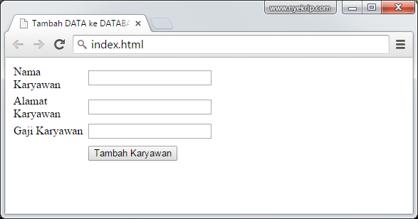](http://i0.wp.com/www.nyekrip.com/wp-content/uploads/2015/04/Cara_Insert_Tambah_data_Database_MySQL_PHP_Nyekrip.png)

Formulir HTML

Dalam skrip diatas kita tidak memasukkan id_karyawan pada saat proses input, karena kolom ini sudah di-setting menjadi AUTO INCREMENT alias akan membuat isi secara otomatis.

**Cara Menampilkan Data di Tabel Database**

Data dapat diambil dari tabel MySQL di PHP dengan mengeksekusi pernyataan SQL SELECT melalui fungsi mysql_query. Kita memiliki beberapa pilihan untuk mengambil data dari MySQL, dan akan kita bahas satu persatu.

Untuk menarik baris data dalam tabel, pilihan yang paling sering digunakan adalah dengan menggunakan fungsi mysql_fetch_array (). Fungsi ini mengembalikan baris data sebagai array asosiatif, array numerik, atau keduanya. Fungsi ini mengembalikan FALSE jika tidak ada lagi baris yang ditemukan.

Di bawah ini adalah contoh skrip sederhana untuk mengambil data dari tabel karyawan.

Skrip PHP

|  |  |
| --- | --- |
| 1  2  3  4  5  6  7  8  9  10  11  12  13  14  15  16  17  18  19  20  21  22  23  24  25  26  27 | <?php  $dbhost = 'localhost';  $dbuser = 'root';  $dbpass = '';  $koneksi = mysql_connect($dbhost, $dbuser, $dbpass);  if(! $koneksi )  {    die('Gagal Koneksi: ' . mysql_error());  }  $sql = 'SELECT id_karyawan, nama_karyawan, gaji_karyawan FROM karyawan';    mysql_select_db('test_db');  $ambildata = mysql_query( $sql, $koneksi);  if(! $ambildata )  {    die('Gagal ambil data: ' . mysql_error());  }  while($row = mysql_fetch_array($ambildata, MYSQL_ASSOC))  {      echo "ID KARYAWAN :{$row['id_karyawan']}  <br> ".           "NAMA KARYAWAN : {$row['nama_karyawan']} <br> ".           "GAJI KARYAWAN : {$row['gaji_karyawan']} <br> ".           "--------------------------------<br>";  }  echo "Berhasil ambil data\n";  mysql_close($koneksi);  ?> |

Hasilnya akan seperti gambar dibawah ini:

[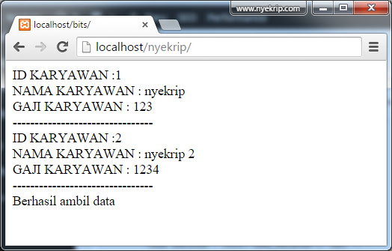](http://i1.wp.com/www.nyekrip.com/wp-content/uploads/2015/04/Cara_Menampilkan_Data_Database_MySQL_PHP_tampilan_data_Nyekrip.png)

**Cara update data MySQL melalui PHP**

Cara update data MySQL melalui PHP bisa dibilang cukup mudah karena kita hanya butuh mengeksekusi pernyataan UPDATE SQL melalui fungsi PHP mysql_query.

Pada contoh di bawah, data kolom id_karyawan yang dijadikan klausa bersyarat telah di format menjadi primary key untuk menjaga keunikan tiap row. Silahkan anda coba contoh skrip berikut untuk memahami operasi update. Kita menggunakan ID karyawan untuk memperbarui gaji karyawan, dan ingat untuk memastikan server apache dalam kondisi hidup.

Skrip PHP

|  |  |
| --- | --- |
| 1  2  3  4  5  6  7  8  9  10  11  12  13  14  15  16  17  18  19  20  21  22  23  24  25  26  27  28  29  30  31  32  33  34  35  36  37  38  39  40  41  42  43  44  45  46  47  48  49  50  51  52  53  54  55  56  57  58  59  60  61  62  63  64 | <html>  <head>    <title>Update data dalam database MySQL</title>  </head>  <body>    <?php  if(isset($_POST['update']))  {  $dbhost = 'localhost';  $dbuser = 'root';  $dbpass = '';  $conn = mysql_connect($dbhost, $dbuser, $dbpass);  if(! $conn )  {    die('Tidak bisa Koneksi: ' . mysql_error());  }    $id = $_POST['id_karyawan'];  $gaji = $_POST['gaji_karyawan'];    $sql = "UPDATE karyawan ".     "SET gaji_karyawan = $gaji ".     "WHERE id_karyawan = $id" ;    mysql_select_db('db_karyawan');  $retval = mysql_query( $sql, $conn );  if(! $retval )  {    die('Tidak bisa update data: ' . mysql_error());  }  echo "Updated data sukses\n";  mysql_close($conn);  }  else  {  ?>  <form method="post" action="index.php">  <table width="500" border="0" cellspacing="1" cellpadding="2">  <tr>  <td width="100">ID Karyawan</td>  <td><input name="id_karyawan" type="text" id="id_karyawan"></td>  </tr>  <tr>  <td width="100">Gaji Karyawan</td>  <td><input name="gaji_karyawan" type="text" id="gaji_karyawan"></td>  </tr>  <tr>  <td width="100"> </td>  <td> </td>  </tr>  <tr>  <td width="100"> </td>  <td>  <input name="update" type="submit" id="update" value="Update">  </td>  </tr>  </table>  </form>  <?php  }  ?>  </body>  </html> |

[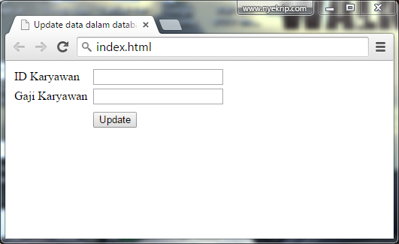](http://i1.wp.com/www.nyekrip.com/wp-content/uploads/2015/04/Skrip_Cara_Update_Data_Tabel_MySQL_di_PHP_Nyekrip.png)

REFERENSI

http://www.nyekrip.com/cara-koneksi-database-mysql-dengan-php

http://www.nyekrip.com/skrip/cara-menghapus-tabel-dan-database-mysql-di-php/

http://www.nyekrip.com/skrip/cara-membuat-tabel-database-mysql-php/

http://www.nyekrip.com/skrip/cara-insert-tambah-data-database-mysql-php/

http://www.nyekrip.com/skrip/cara-menampilkan-data-database-mysql-php/

http://www.nyekrip.com/skrip/skrip-cara-update-data-mysql-di-php/